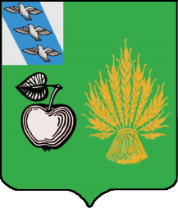

**АДМИНИСТРАЦИЯ**

**БЕЛОВСКОГО РАЙОНА КУРСКОЙ ОБЛАСТИ**

Р А С П О Р Я Ж Е Н И Е

от 30.09.2020 г. № 135-р

**307910 Курская область, сл. Белая**

О начале отопительного сезона 2020 -2021 гг.

на территории Беловского района Курской

области

В соответствии с нормами действующего законодательства Российской Федерации, Федеральным законом от 06.10.2003 г. № 131 – ФЗ «Об общих принципах организации местного самоуправления в Российской Федерации», п. 4.8 СНиП 2.04.07-86 и на основании данных государственного учреждения «Курский центр по гидрометеорологии и мониторингу окружающей среды с региональными функциями» о понижении среднесуточной температуры наружного воздуха ниже «+ 8», руководствуясь Уставом муниципального района «Беловский район» Курской области:

1.Начать отопительный сезон 2020-2021 годов на объектах социально-культурной сферы, жилищном фонде и во всех организациях и учреждениях Беловского района с 15 октября 2020 года.

2.Начать отопительный сезон 2020-2021 годов для школ, дошкольных детских учреждений, организаций, обслуживающих дошкольные детские учреждения, учреждений здравоохранения (больницы, амбулатории, ФАПы) и организаций с круглосуточным пребыванием людей с 1 октября 2020 года.

3.Контроль за исполнением настоящего распоряжения возложить на исполняющего обязанности заместителя главы Администрации Беловского района — начальника управления Шевцова Б. И.

4.Настоящее постановление вступает в силу со дня его подписания и подлежит опубликованию на официальном сайте муниципального района «Беловский район» Курской области в информационно-телекоммуникационной сети «Интернет».

Глава Беловского района

Курской области Н. В. Волобуев